LG SETTER EN NY STANDARD MED 20 MILLIONER SOLGTE VASKEMASKINER

Med en tilgjengelighet i over 160 markeder verden over, har LG satt en ny bransjestandard ved å selge én vaskemaskin hvert åttende sekund.
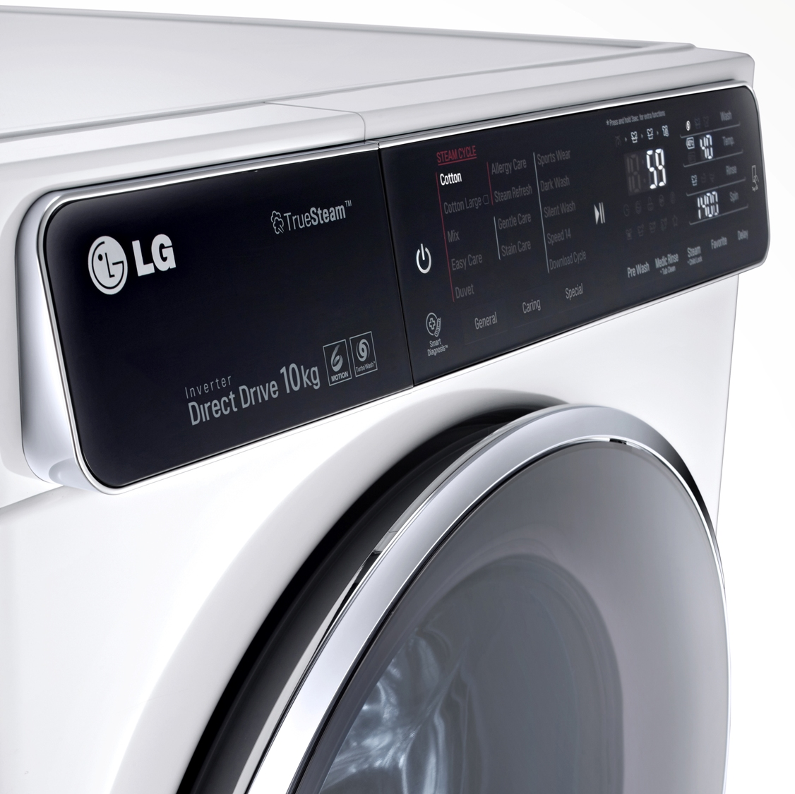
Oslo, 12. november 2014 – LG Electronics annonserer at de har solgt over 20 millioner vaskemaskiner på verdensbasis i løpet av de siste fem årene. Det er et bemerkelsesverdig resultat for en hvitevare, og et bevis på selskapets teknologiske lederskap. En av årsakene til denne suksessen, er LGs unike 6 Motion Direct Drive-teknologi. Teknologien sørger for både en kraftig og skånsom vask, og tilpasser seg tøyet som skal vaskes for å gi best mulig vaskeresultat.

I oktober 2009 ble 6 Motion Direct Drive-teknologi implementert i LGs vaskemaskiner. Fire år senere, i oktober 2013, viste LGs salgstall at selskapet har solgt ti millioner eksemplarer 6 Motion Direct Drive-vaskemaskiner. I begynnelsen av november 2014 ble dette tallet doblet, og salget har nå rundet 20 millioner. I gjennomsnitt havner en vaskemaskin fra LG i et hjem, eller annet sted i verden, hver åttende sekund. LGs vaskemaskiner har derfor blitt en bransjestandard i store markeder som USA, Russland, Kina og Korea.

Bare i år har LGs 6 Motion Direct Drive-vaskemaskiner mottatt en rekke utmerkelser fra forbrukerorganisasjoner rundt om i verden, inkludert Sverige, Norge, Finland, Spania, Nederland, Italia, Australia og USA.

Høyoppløselige bilder
For høyoppløselige produktbilder, gå til LGs bildearkiv og skriv ”F14U1” i søkeruten til venstre.

# # #

Om LG Electronics
LG Electronics, Inc. (KSE: 066570.KS) er en av verdens største leverandører og en innovatør innenfor hjemmeelektronikk, hvitevarer og mobil kommunikasjon med over 87 000 ansatte fordelt på 113 kontor verden rundt. LG oppnådde en global omsetning på USD 53,10 milliarder for 2013. LG består av fem forretningsområder - Home Entertainment, Mobile Communications, Home Appliance, Air Conditioning & Energy Solution og Vehicle Components – og er en av verdens største produsenter av flat-tv, audio- og videoprodukter, mobiltelefoner, klimaanlegg, vaskemaskiner og kjøleskap. Siden oktober 1999 har LG Electronics også vært representert i Norden. Den nordiske omsetningen hadde en oppgang i 2013 til nær 2 milliarder NOK. For mer informasjon besøk www.lg.com.
Om LG Electronics Home Appliance
LG Electronics Home Appliance Company er en innovatør i hvitevarebransjen. Selskapets ambisjon er å tilby sunnere og grønnere produkter med perfekt balanse mellom smart teknologi og trendsettende design. Formålet er å skape helhetsløsninger som forbedrer og forenkler hverdagen. LGs produkter er designet for å passe til mennesker verden over og omfatter kjøleskap, vaskemaskiner, oppvaskmaskiner, kjøkkenprodukter, støvsugere og innbyggingsprodukter. LGs innovative teknologier og praktiske finesser finnes f.eks. i verdens første smarte kjøleskap, dampvaskemaskin og en kombinert stekeovn og mikrobølgeovn. LGs teknologi skaper nye trender i hvitevarebransjen og plasserer LG som en ledende aktør i hvitevarebransjen.

For mer informasjon, vennligst kontakt:

Susanne Persson
PR Manager
LG Electronics Nordic AB
Box 83, 164 94 Kista
Mobil: +46 (0)70-969 46 06
E-post: susanne.persson@lge.com

Sebastian Bengtsson
Produktspesialist Home Appliances
LG Electronics Nordic AB
Box 83, 164 94 Kista
Mobil: +46 (0)73 523 40 19
E-post: sebastian.bengtsson@lge.com

